中山大学移动信息工程学院本科生实验报告
（2017年秋季学期）
课程名称：移动应用开发 任课教师：
年级 | 15 | 专业（方向） | 移动互联网
学号 | 15352022 | 姓名 | 曾瑜
电话 | 13379803929 | Email | 757950473@qq.com
开始日期 | 2017.10.4 | 完成日期 | 2017.10.8

实验题目
基本 UI 界面设计

实现内容
实现一个 Android 应用，界面呈现如下效果：
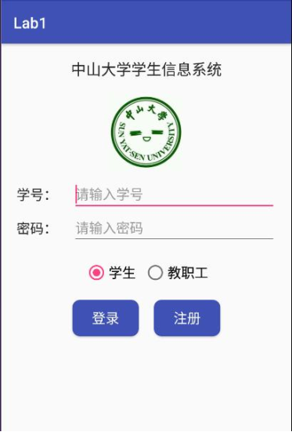
要求：
（1） 该界面为应用启动后看到的第一个界面
（2） 各控件的要求如下：
- 要求只用一个 ConstraintLayout 实现整个布局；
- 标题字体大小 20sp，与顶部距离 20dp，居中；3/11
- 图片与标题的间距为 20dp，居中；输入框整体距屏幕右边间距 20dp，上下两栏间距 20dp，内容（包括提示内容）如图所示，内容字体大小 18sp；
- 学号对应的 EditText 只能输入数字， 密码对应的 EditText 输入方式为密码；
- 两个单选按钮整体居中，字体大小 18sp，间距 10dp，默认选中的按钮为第一个；
- 两个按钮整体居中，与上方控件间距 20dp，按钮间的间距 10dp，文字大小 18sp。按钮背景框左
- 右边框与文字间距 10dp，上下边框与文字间距 5dp，圆角半径 10dp，背景色为#3F51B5
（3） 使用的布局和控件：ConstraintLayout、 TextView、 EditText、 Button、 ImageView、 RadioGroup、RadioButton

课堂实验结果
- 实验截图
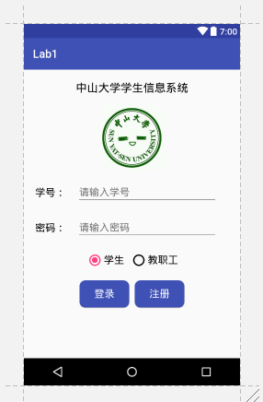

- 实验步骤以及关键代码
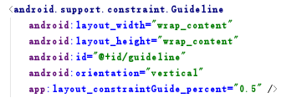
△设置引导线，percent=0.5，引导线处于屏幕正中。用于后序组件的居中处理。
两个单选按钮整体居中：
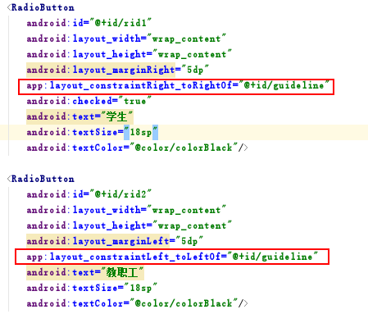
△左边的“学生”单选按钮右对齐居中的引导线；右边的 “教职工”单选按钮左对齐居中的引导线。
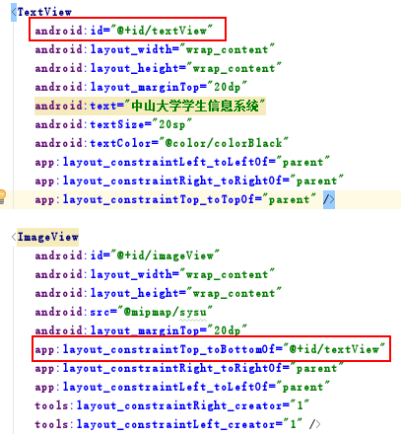
△下一个组件的top以上一个组件的bottom为约束。

- 实验遇到困难以及解决思路
  - 设置color.xml缺少各个颜色代码，百度之。
  - 在对组件使用约束的时候，比如说同个水平线上的组件，希望它们的顶保持在同一水平线上，一开始是把两个组件的顶约束到一起，但是在拖动的过程中发现效果很糟，很不方便，且达不到预计效果。后来改为将同一水平线上的组件顶部约束在上方组件的底部。
  - 在对按钮进行约束的时候，一开始toptobottom选取的是圆角按钮里面随便一个按钮，但是出现报错，因为两个圆角按钮包含在同一个radiogroup里，改选为radiogroup即可。

课后实验结果
手机APP截图：
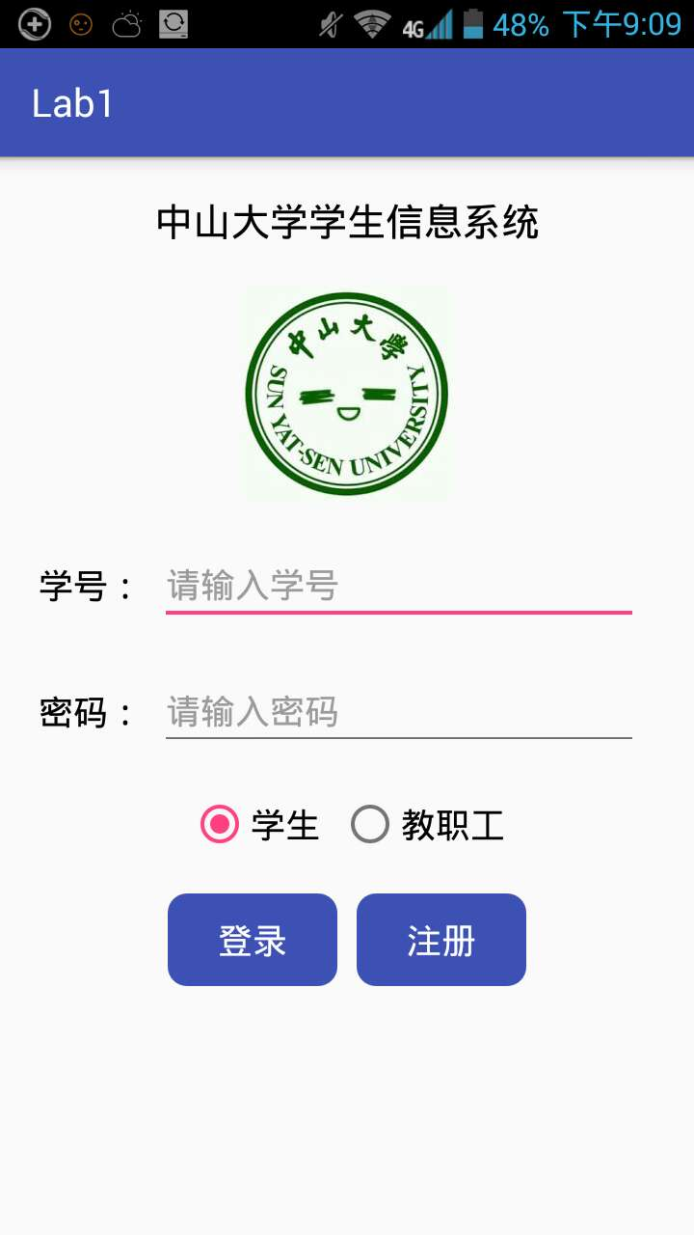

实验思考及感想
一开始的时候就尝试手动布局，约束，然后绑来绑去、拖来拖去，发现手动布局的效果很糟糕，效率很低，然后就直接在代码上布局和约束。一开始的约束找的不是很到位，但经过多次尝试后，还是得到了较为符合的效果。
经过本次实验，动手实践后熟悉了课上的布局知识，也加深了印象，期间查询了很多资料，对实验过程中可能出现的错误也有了一定认识。

作业要求：
- 命名要求: 学号_姓名_实验编号，例如15330000_林XX_lab1。
- 实验报告提交格式为pdf。
- 实验内容不允许抄袭，我们要进行代码相似度对比。如发现抄袭，按0分处理。

